**Computer Organization 2020**

**HOMEWORK 3**

系級: 資訊108 學號: F74059059 姓名: 陳冠昊

**實驗結果圖:**

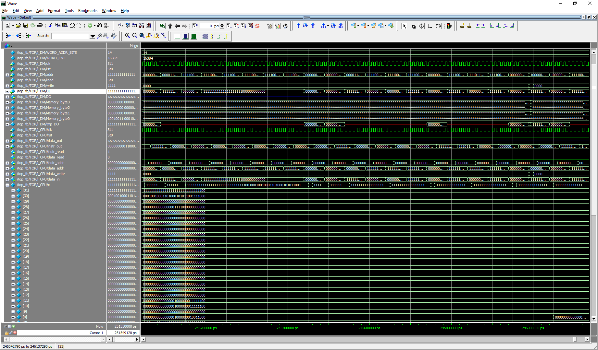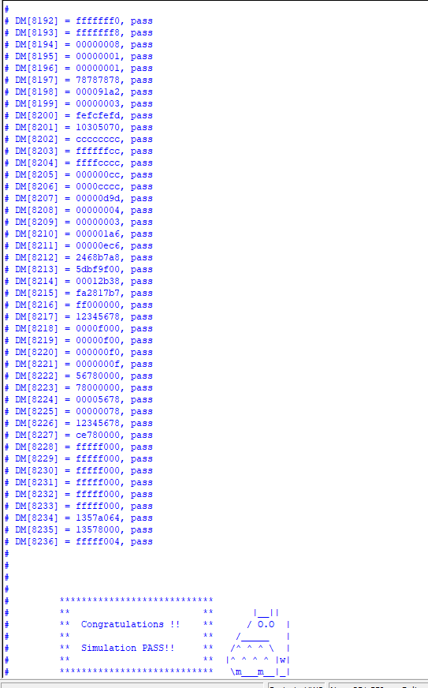

**程式運作流程:**

基本上就是照著線路圖接線，然後根據 instr_out 實現每個 ALU 及 BRANCH 的指令

**心得**

ALU, BRANCH, register 管理都還好

比較難 debug 的地方是 IF, ID, EX, MEM, WB 流程間線流的順序

大概作業量是

第一天先搞懂作業要作甚麼，掌握一下圖在幹嘛

第二天把整個大架構及所有功能都實現

第三天就是一直對著波形圖 debug

在第三天遇到的那些 bug:

* 由於 instructions 的輸出是 posedge 觸發的，根據我寫的流程 IF 先丟 PC 給 instr_addr 然後在 ID 要同時去拿 instr_out 和 rs1, rs2 之類的，這樣子我的 CPU 就不能在同個 edge 上做事，要嘛晚一個 clock 要嘛就半個，所以我在 CPU 中就得改為 negedge 做事
* 首先是忘了處裡 imm 的 sign extension (作業給的線路圖沒畫出來==)
* 接著 sign, unsign 的問題，用 $signed 就能搞定了
* 還有很麻煩的右移 bitwise 指令，遇到 MSB 為 1 要補 1 到空缺中
* 由於 DM 一直沒有東西寫入，所以在找哪個 data_addr 有寫 0x8000

後來發現了 0x81A8，這個東西是 ADDi，讓 0x80D4 加上了 D4

可是 imm 是 -D4 是個負數，理論上是 0x80D4 – D4 然後得到 0x8000  
原來是因為我把 I-type R-type 寫在一起，給了 I-type Funct7[5]

後來解決了 DM 總算有東西出來了

* 還有 MEM 的 data_in 問題，原先是 MemWrite == 1 時才將值給進去，後來不管 MemWrite 了，每次到 MEM 就直接將東西給 data_in，最後居然就 pass 了….
* 由於可能為了讓地址都為 4 倍，所以在 top.v 中將地址末兩位都移除(設為 0)，但這樣 sw, sh, sb 就很尷尬，因為在測試中有出現不為 4 倍的地址，所以移除兩位會壞掉。所以在實作 S-type 的指令我會根據加上的 imm 而位移個幾位，例如 imm 末兩位是 10，就是位移 2 * 8 = 16 位。

以前寫 Verilog 其實都沒再觀察波形圖的

這次架構有些龐大，真的得透過波形圖來 debug